Талановиті діти пишуть вірші, оповідання, казки німецькою мовою


Das Neujahr ist gekommen
Schau! Alle lustig sind :
Erwachsene , natürlich,
und jedes, jedes Kind.
Spielzeug und die Geschenke
bringt uns der Weihnachtsmann.
Wir singen, tanzen, spielen
um grünen Tannenbaum.

* * *

Draußen ärgert sich der Frost,
schaut nach Westen, schaut nach Ost´:
überall sind viele Kinder, die Ski laufen, spielen, springen.
Böse wurde unser Frost.
Er beschloss:“Ich geh´ nach Ost“

* * *

Der Frost ist böse, böse, böse.
Er malt am Fenster große Rosen.
Die ersten Sonnenstrahlen scheinen
Sie machen diese Rosen kleiner.

Iryna Kosak

Der Sommer
Der Sommer ist die schönste Zeit!
Was kann wohl schöner sein?
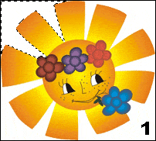
Es steht das Feld in goldenem Kleid
geschmückt mit Blumen fein .
Es trägt die Welt ihr bestes Kleid
in Glanz und Sonnenschein
Der Sommer ist die schönste Zeit!
Was kann wohl schöner sein ?
Hoffmann von Fallersleben

Літо
Літо - прекрасна пора!
Кращої , мабуть, немає.
Золотом вкриті поля
Квітами рясно буяють.
Світ у чудовім вбранні
В сонячних променях сяє.
Літо - прекрасна пора!
Кращої , вірте, немає.

Sorjana Falinska

Nähe des Geliebten
Ich denke dein,wenn mir der Sonne Schlimmer
vom Meere strahlt;
Ich denke dein , wenn sich die Mondes Flimmer
in Quellen malt.
Ich sehe dich , wenn auf dem fernen Wege
den Staub sich hebt ;
In tiefer Nacht , wenn auf dem schlamen Stege
Wandrer bebt.
Ich höre dich, wenn dort mit dumpfen Rauschen
die Welle steigt;
Im stillen Haine geh´ ich oft zu lauschen,
wenn alles schweigt .
Ich bin bei dir , du seist auch noch so ferne,
du bist mir nah!
Die Sonne singt , bald leuchten mir die Sterne
O wärst du da !
J. W. Goethe

Про тебе думаю , коли проміння сонця
в морі грає.
Про тебе думаю , коли в джерела
місяць заглядає .
Тебе я бачу на стежині польовій
в години ночі ,
Коли натомлений в дорозі мандрівник
спочити хоче.
Твій голос чую я , коли здіймає хвилі
буйний вітер.
У гай спішу послухать тишу я,
щоб відпочити.
Я біля тебе є завжди,
а ти зі мною.
Поглянь, на небі ніч запалює зірки!
Для нас з тобою!

О.В. Дашкевич

WANDERLIED
Wie meine Seele jubelt
Ob dieser schönen Welt!
Wie eine Lerche schwebt sie
Hoch über Wald und Feld.

Bald wiegt sie sich auf Lilien,
die still in Gärten steht,
dann wieder plötzlich stürzt sie
sich in die fernste Seen.

Nun ruht sie auf des letzten
Und blausten Berges Rand
Und schaut mit trunknen Augen
Hinüber ins fremde Land

Doch kann sie nicht entrinnen,
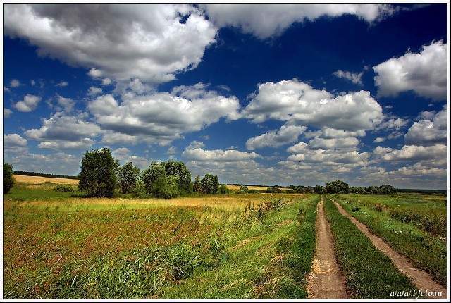
Wie sie auch flieht allwärts,
Denn sie ist festgebunden,
Fest an ein schweres Herz!

G.Keller

Душа моя радіє
від дивної краси!
Спів жайворонка лине
Через поля й ліси.

То сколихне він лілію,
що у саду росте,
то на далеке озеро
він шлях свій прокладе.

Шукатиме спокою птах,
де краєвид гірський.
Із жалем у сумних очах
Огляне край чужий.

Від туги і від розпачу
вже й серденько пече.
Та розуміє пташечка:
від себе не втечеш.
О.В. Дашкевич

Meine Lieblingsjahreszeit
Der Frühling ...
Schaut mal ! Der blaue Frühlingshimmel strahlt, Bäume und Sträucher bedecken sich mit zartem Grün. Die Kirschbäume und Apfelbäume sind wie ein Meer -weiß und grenzlos.
Und die Blumen ! Diese wunderschöne Frühlingsblumen !
Wie viel Glück bringt uns diese wunderbare Schöpfung der Natur!
Schneeglöckchen , Veilchen, Narzisse...
Ich liebe ihr zärtliches Aroma einzuatmen. Meine beliebtesten Blumen sind Maiglöckchen. Wie kann man sie nicht lieben !
Nehmt sie in die Hände und fühlt ihr traumhaftes Aroma !
Ich liebe die Zeit, wenn der Flieder blüht.
Der Frühling ist die beste Jahreszeit, nicht wahr ?!
Lessja Krywko , Klasse 9-a

